**一、公司简介**

**广东光华科技股份有限公司**始创于1980年，公司集研发、生产、销售和服务于一体，产品包括电子化学品、化学试剂及其他专用化学品，在电子化学品方面，连续4年荣获中国印制电路行业排行榜专用化学品领域第1名，在化学试剂方面，多年来一直处于国内化学试剂行业前3名。

光华科技拥有3个全资子公司：

● 广州市金华大化学试剂有限公司——光华科技营销中心

● 广东东硕科技有限公司——专业研发和生产PCB化学品

● 广东光华科技股份（香港）有限公司——拓展海外业务

光华科技实力雄厚，先后获得“国家高新技术企业”、“国家创新型企业”、“国家重点新产品”、“广东省知识产权优势企业”和“广东省优秀民营科技企业”等一系列荣誉和称号。拥有一支以教授、博士和硕士为骨干的研发团队，并以此为依托，组建了“院士工作站”、“博士后科研工作站”、“广东省省级企业技术中心”和“广东省化学试剂工程技术研究开发中心”等创新平台，形成了完善的研发体系。

光华科技工业园占地面积13.5万平方米，一期产能2万吨/年，二期建成后将超过5万吨/年，是目前国内同行业规模最大的生产基地之一。在营销网点方面，以广州为营销中心，在上海、厦门、武汉、成都等地设立了办事处，通过多年的积累，已形成完善的营销网络，全国销售网点达200多个，遍布20多个省市，并由此辐射海外市场，远销至东南亚、欧美等多个国家和地区，得到全球客户的认可和信赖，拥有一批稳定的客户群，如陶氏、富士康、三星、方正、丰田、卡尔蔡司、宝洁、雅芳、安利、高露洁等国际知名企业。

**二、企业理念**

**公司宗旨**：创百年企业，立知名品牌；

**核心理念**：光华与您共同进步；

**经营理念**：以客户为中心，为客户创造价值；

**营销理念**：积极进取、说到做到，业绩说话；

**用人理念**：诚信、关怀、勤奋、上进、学习；

**愿 景**：打造中国专用化学品行业最具价值、循环持续成长的创业创新平台。

**三、职业发展**

光华为您提供挥洒青春和实现梦想的舞台，加入光华，将是您人生的新起点！

**1、培养计划：**

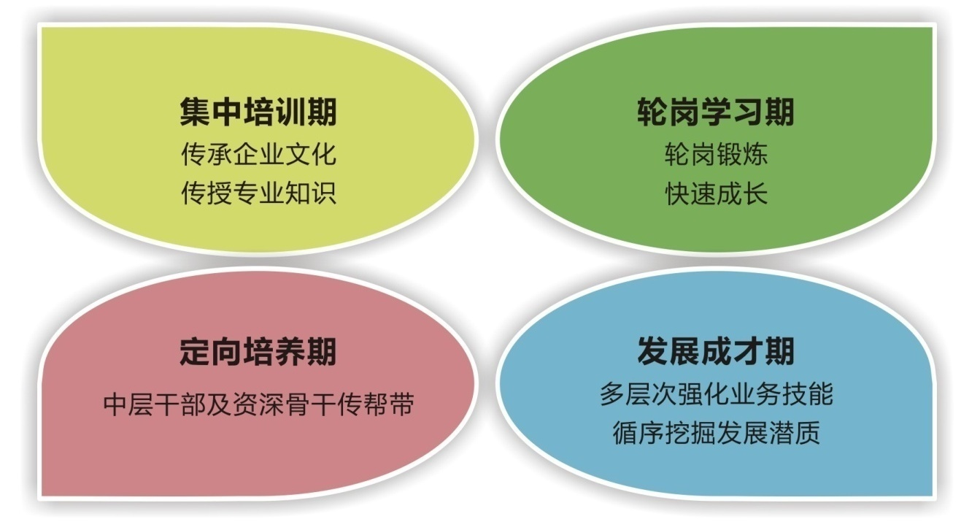

**2、职业发展通道：**

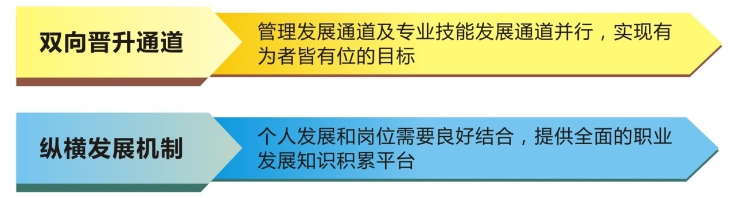

**四、福利待遇**

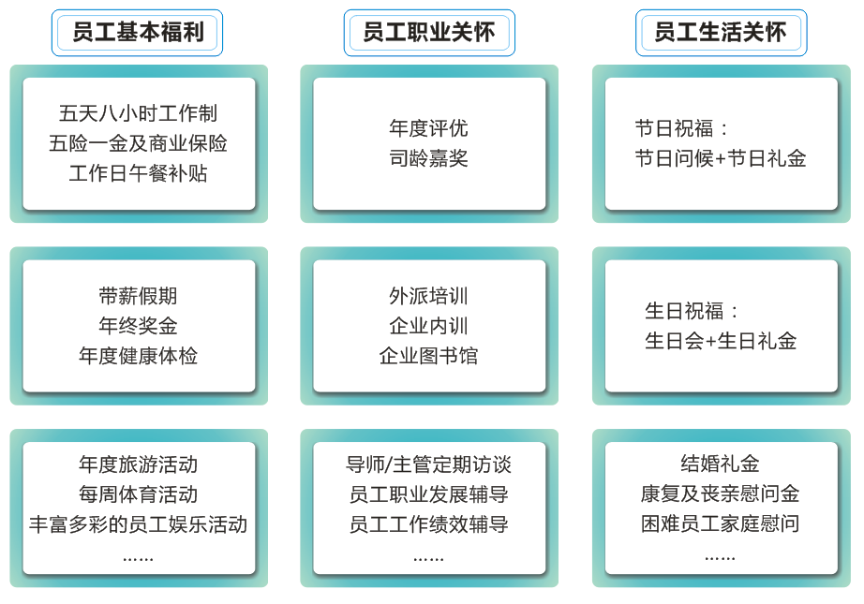

**五、生活集锦**

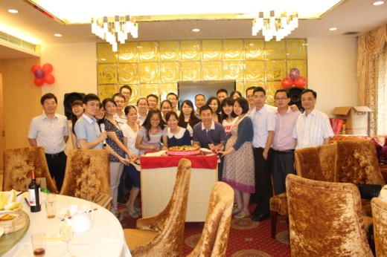 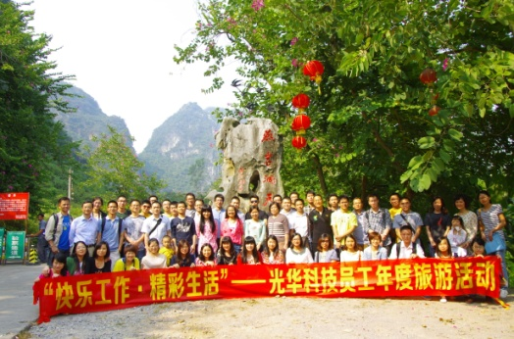

员工生日会 年度旅游

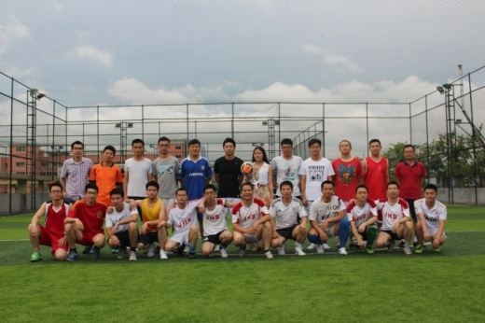 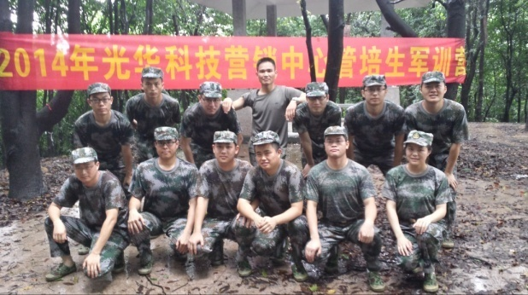

足球活动 管培生军训

**六、招聘计划**

|  |  |  |  |  |  |  |
| --- | --- | --- | --- | --- | --- | --- |
| **招聘机构** | **招聘岗位** | **专业要求** | **学历要求** | **招聘人数** | **定岗区域** | **招聘咨询** |
| **光华科技**  **制造中心**  **（汕头）** | 技术、管理  储备人才 | 1. 化学化工类 2. 过程装备与控制工程（化工机械）类 | 本科/硕士 | 10 | 汕头 | 杨先生  0754-88213888-8207 [yangyongzheng@jinhuada.com](mailto:yangyongzheng@jinhuada.com) |
| **光华科技**  **营销中心**  **（广州）** | 销售  管培生 | 1. 化学化工类 2. 材料科学类 3. 市场营销及相关专业 | 本科/硕士 | 10-15 | 广州、上海、北京、成都、武汉、厦门及其他重点区域 | 郭先生  020-84382888-281 [officehr@jinhuada.com](mailto:officehr@jinhuada.com) |
| 市场  管培生 | 2-3 | 广州 |
| 客服  管培生 | 1. 化学化工类 2. 材料科学类 3. 市场营销、工商管理及相关专业 | 本科 | 1-2 | 广州、上海 |
| **光华科技**  **研发中心**  **（汕头、**  **广州）** | 研发  工程师 | 1. 应用化学 2. 化学工程与工艺 3. 分析化学 | 硕士 | 5 | 汕头 | 汕头：  杨先生 0754-88213888-8207 [yangyongzheng@jinhuada.com](mailto:yangyongzheng@jinhuada.com)广州：  郭先生  020-84382888-281 [officehr@jinhuada.com](mailto:officehr@jinhuada.com) |
| 研发高工储备人才 | 1. 化学化工类 2. 高分子纳米材料类 3. 物化类  4. 循环经济类 | 博士 | 3 | 汕头 |
| 有机合成研发工程师 | 1. 有机合成类 2. 高分子合成及相关专业 | 本科/硕士 | 1-2 | 广州 |
| 清洗剂研发工程师 | 1. 高分子材料类 2. 有机化学及相关专业 | 本科/硕士 | 1-2 | 广州 |
| **全资子公司**  **东硕科技** | 电镀  工程师 | 1. 电化学类 2. 化工类相关专业 | 硕士 | 3 | 广州 | 陈小姐 020-84310818-231 [hrrs@toneset.com](mailto:hrrs@toneset.com) |
| 技术开发 工程师 | 1. 化学化工类专业 2. 有机化学 3. 精细化工专业 | 硕士 | 5 | 广州 |
| 生产技术 管培生 | 1. 化学化工类 2. 自动化类相关专业 | 本科/硕士 | 6 | 广州 |
| 市场营销 管培生 | 1. 化学化工类 2. 市场营销类 3. 经济管理类相关专业 | 本科/硕士 | 8 | 广州 |

**七、招聘录用流程：**

**温馨提醒：**

1、请在个人简历中注明您期望应聘的岗位；

2、请在个人简历中用全彩近照展示您的阳光形象；

3、我们非常欢迎您正装参加校园宣讲会。

**八、录用基本要求**

1. 学习成绩优良，品行端正；
2. 态度积极向上，锐意进取；
3. 目标清晰明确，主动进步；
4. 为人谦逊有礼，携手成长；
5. 综合素质优秀，可造之才。